Інститут математики НАН України
Київський національний університет імені Тараса Шевченка
ДВНЗ «Донбаський державний педагогічний університет»

Міжнародна математична конференція
Крайові задачі, теорія функцій та їх застосування
з нагоди 75-річчя з дня народження академіка А. М. Самойленка

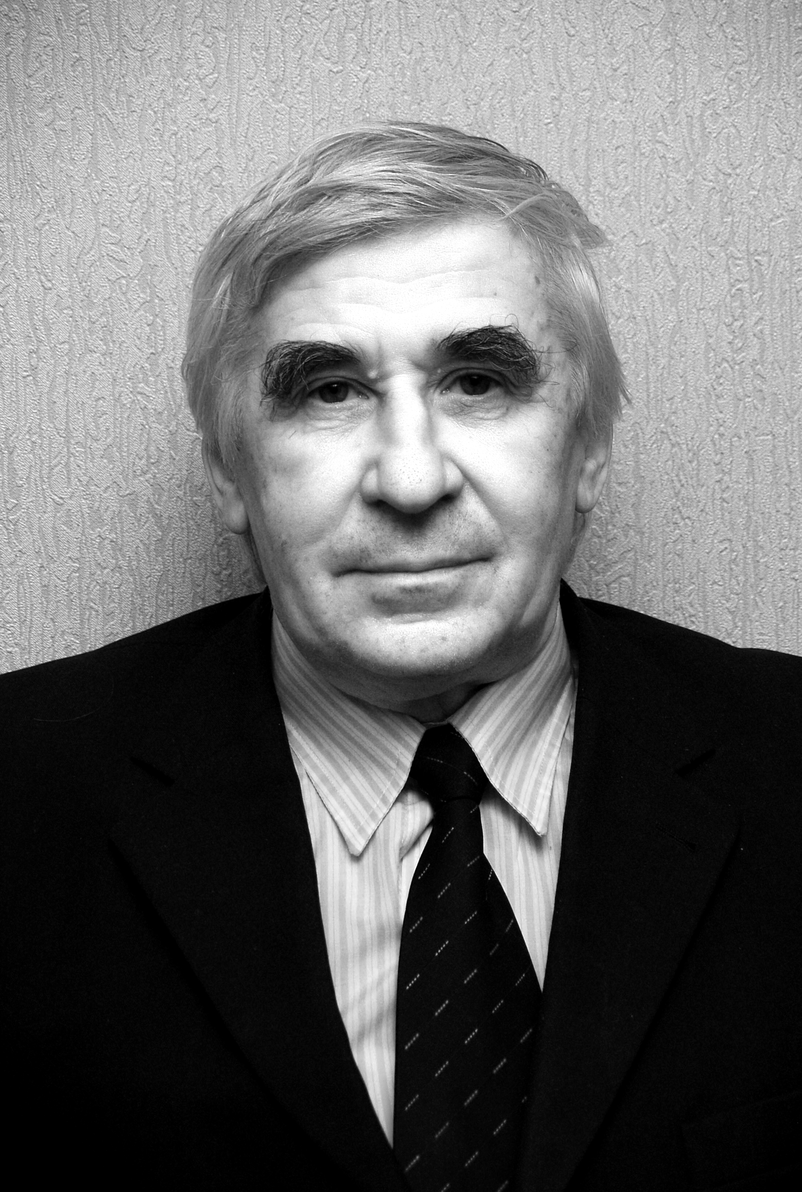

Програмний комітет
Член-кор. НАН України | Бойчук О.А. (голова)
Доктор фіз.- мат наук | Асташова І.В. (Росія, МГУ)
Доктор фіз.- мат наук | Бігун Я.Й.
Доктор фіз.- мат наук  Доктор фіз.- мат наук | Задерей П.В.  Зуєв О.Л.
Доктор фіз.- мат наук | Король І.М.
Доктор фіз.- мат наук  Доктор фіз.- мат наук  Доктор фіз.- мат наук | Романюк А.С.  Савчук В.В.  Сердюк А.С.
Доктор фіз.- мат наук  Доктор педагог. наук  Доктор фіз.-мат. наук  Кандидат фіз.-мат. наук | Станжицький О.М.  Стешенко В.В.  Теплінський Ю.В.  Чайченко С.О.
Доктор фіз.- мат наук | Чуйко С.М. (співголова)
Доктор фіз.- мат наук | Яковець В.П.
Організаційний комітет

Чайченко С.О., Чуйко С.М., Силін Є.С., Новіков О.О., Старкова О.В., Пірус О.Є.

Секції
Крайові задачі для диференціальних рівнянь | Голова – Чуйко С.М.
Теорія наближень | Голова – Сердюк А.С.
Математична освіта та виховання | Голова – Стешенко В.В.

Слов’янськ, Україна, 12 – 14 червня 2013
Збірник тез буде опублікований до початку роботи конференції.
Оригінал-макет збірника готується за допомогою видавничої системи LaTeX.
Вихідний tex-файл тез необхідно надіслати до 1 червня 2013 року за адресою: olya.pirus@rambler.ru
Правила оформлення тез
Обсяг тез — 1 сторінка.
Назва файлу утворюється з прізвищ перших двох співавторів, набраних латиницею і з’єднаних дефісом.
Текст тез не повинен містити автоматичної нумерації та автоматичних посилань на формули, теореми, наукові роботи тощо.
Не потрібно використовувати саморобні макроси та самовільно перепозначати оператори. Прохання не вставляти малюнки.
Посилання на формулу – (1). Посилання на джерело – [2].
Теорема. Твердження теореми.
Подяка за фінансову підтримку подається в кінці основного тексту, перед списком літератури.
Автор. Назва статті. Назва журналу, рік, том, сторінки.
Автор. Назва книги.~– Місто: Видавництво, рік.
Автор. Назва тез. Назва збірки тез, місце проведення, рік, сторінки.

